Osnovna škola: Klinča Sela
Nastavni predmet: Katolički vjeronauk
Učitelj: Josip Kunac, prof.
Razredni odjel: 2.
Redni br. pripreme: 30.
Tema: III. RADUJEMO SE BOŽIĆU
Podtema: 8. Ponavljanje nastavne cjeline
Odgojno-obrazovni ishodi učenja:
- Učenik prepoznaje različite religijske znakove u neposrednom okruženju ili u medijskim sadržajima koje prati. (OŠ KV A.2.3.)
- Učenik prepričava biblijske događaje i imenuje ljude koji iščekuju i traže novorođenoga Mesiju. (OŠ KV B.2.2.)
- Učenik u biblijskim događajima otkriva poruke za svoj život. (OŠ KV B.2.2.)
- Učenik vlastitim primjerom i ponašanjem izgrađuje zajedništvo u razrednoj zajednici. (OŠ KV C.2.2.)
- Učenik prepoznaje biblijske motive i poruke u književnosti, likovnoj umjetnosti, glazbi. (OŠ KV D.2.2.)

TIJEK NASTAVNOG SATA

UVODNI DIO
Oče naš…

ili:

ISUSE, TI SI SVJETLO SVIJETA. OSVIJETLI NAŠE SRCE DOK PONAVLJAMO KAKO SMO SE PRIPREMALI ZA TVOJ ROĐENDAN. POMOGNI NAM DA TE VOLIMO VIŠE. AMEN.

Pregled domaće zadaće:
Učenici daju vjeroučitelju na uvid domaću zadaću od prošlog susreta:
„Učenici će riješiti, ili dovršiti rješavanje RB, str. 34 - 35.

Ili:

Učenici će nacrtati anđela s hrvatskim simbolima (pšenica s trobojnicom) i napisati poruku za Isusa u jaslicama koju će anđeo prenijeti Isusu.“

Motivacija:
Razgovor:
- Što vam je bilo najljepše u ovom vremenu oko Božića, tijekom 12. mjeseca?
- Što će vam najviše ostati u sjećanju: ukrasi, pjesme, pokloni ili nešto drugo?﻿

Najava teme: Danas ćemo zajedno ponoviti sve ono što smo naučili o našem putu do Isusa – od Došašća do Božića.

SREDIŠNJI DIO

Prijedlozi aktivnosti:

Aktivnost 1: „Obrada sadržaja“:
Kroz razgovor i kratko ponavljanje vjeroučitelj s učenicima prisjeća se obrađenih tema.

Razgovor:
- Što znači Došašće – vrijeme čekanja i pripreme na Isusov dolazak.
- Tko je sveti Nikola i zašto ga volimo.
- Tko je sveta Lucija i što simbolizira svjetlo.
- Što se dogodilo na Božić – rodio se Isus, naš Spasitelj.
- Tko su bili mudraci i što su donijeli Isusu.
- Kako slavimo Božić u obitelji, Crkvi i školi.

Aktivnost 2: „Video - zapis“:
Učenici će pogledati video – zapis „Pjesmica DOLAZI NAM BOŽIĆ“; 2:21; Izvor: JUHUHU; YouTube

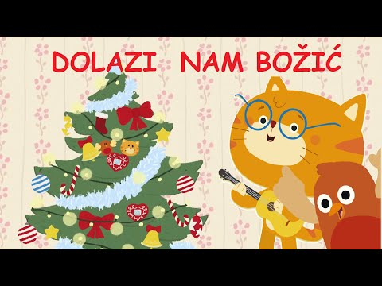

Razgovor:
- Hoćemo li zaplesati na ovu pjesmicu?

Aktivnost 3: „Radni listić“:
Učenici će riješiti radni listić iz priloga!

klikni ovdje - poveznica za PDF

klikni ovdje - poveznica za WORD

Aktivnost 4: „Adventska svijeća znanja“: ----> BILJEŽNICA
Učenici će nacrtati četiri svijeće i u svaku napisati što žele „upaliti“ u svom srcu za Božić: ljubav, mir, radost, nadu.
Naslov:

PONAVLJANJE

Aktivnost 5: „Božićni kviz“:
Vjeroučitelj vodi kratki kviz s pitanjima: „Tko se rodio na Božić?“, „Koliko svijeća ima na adventskom vijencu?“, „Što su mudraci donijeli?“

Aktivnost 6: „Božićna pantomima“:
Vjeroučitelj će šapnuti pojedinim učenicima po jedan božićni pojam (anđeo, pastir, mudrac, zvijezda, Marija s Djetetom). Učenici će pokazati taj pojam mimikom i pokretima, a ostali će pogađati.

Aktivnost 7: „Božićni selfie“:
Učenici će u paru nacrtati selfie s Isusom u jaslicama i napisati jednu rečenicu zahvale.

Aktivnost 8: „Krug radosti“:
Učenici će sjediti u krugu i svaki će reći jednu radost koju želi darovati drugima.

Aktivnost 9: „Nikolina torba“:
Učenici će u parovima napuniti papirnatu vrećicu (nacrtanu na ploči) „darovima“ za druga (npr. „Hvala ti što si mi posudio olovku“). Zatim ih glasno pročitaju.

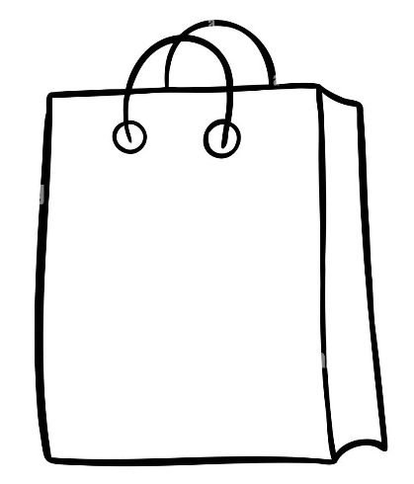

Aktivnost 10: „Put mudraca“ (labirint)“:
Učenici će pojedinačno na papiru nacrtati put od zvijezde do jasilice, izbjegavajući „prepreke“ (npr. pustinju, rijeku). Vjeroučitelj će reći: „Mudraci su putovali daleko – i vi budite uporni!“
Sljedeći uzorak učenicima može biti primjer, a mogu ga i riješiti.

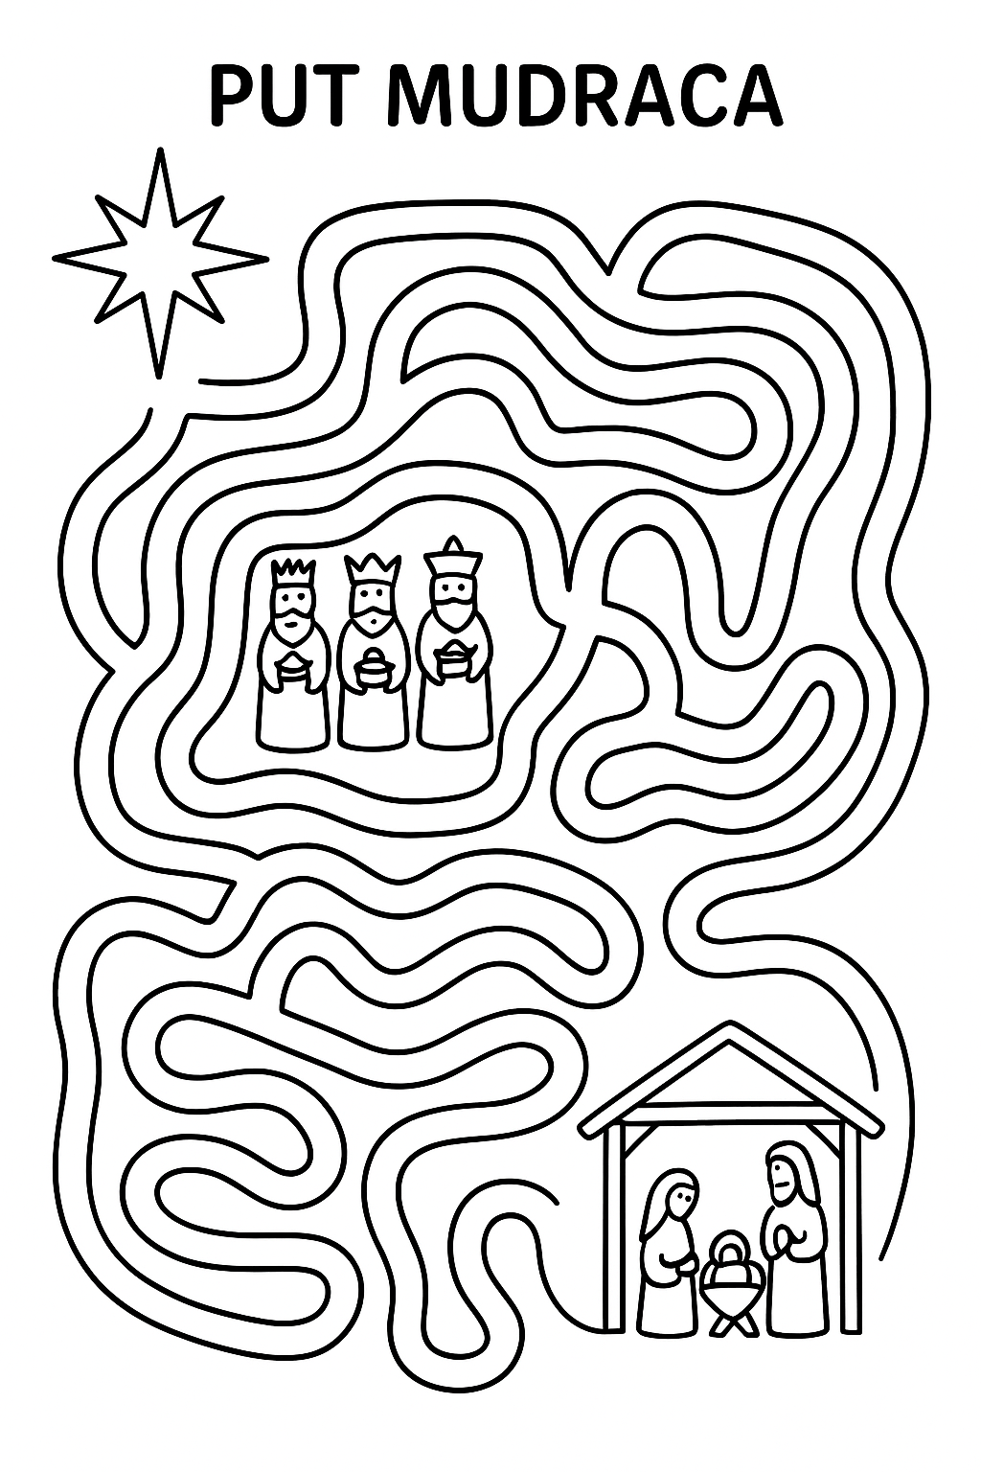

Aktivnost 11: „Božićne šifre“:
Učenici će u skupinama rješavati Božićne šifre, npr. slova zamijenjena brojevima: 1=I, 2=S, 3=U, 4=S → ISUS). Rješenje: „Tko se rodio u Betlehemu?“. Vjeroučitelj može ponuditi i druge božićne pojmove i dati im šifrarnik za slova.

Aktivnost 12: „Koji sam svetac?“ (pogađalica)“:
Učenici će dobiti ime svetca/lik (npr. Nikola, Lucija, Josip) na leđima. Postavljaju pitanja („Nosim li svjetlo?“), moraju pogoditi tko su.

Aktivnost 13: „Božićna potraga“:
Vjeroučitelj skriva sličice (svijeća, zvijezda, jaslice, dar, pastir...) po učionici.
Učenici će ih tražiti i objasniti njihovo značenje.

Aktivnost 14: „Poučna priča“:
Vjeroučitelj će pročitati poučnu priču.

Četvrta svijeća i Mali Jakov
Jakov je s obitelji palio svijeće na adventskom vijencu. Prve nedjelje bio je nestrpljiv i želio je da se odmah upale sve četiri. "Jakove," reče mu tata, "Svaka svijeća predstavlja nešto važno što raste u nama." Prva je bila nada, druga mir, treća radost. Kad su došli do četvrte, Jakov je upitao: "Koja je ova zadnja?" Mama se nasmiješila: "Četvrta je ljubav. Moraš pustiti da nada, mir i radost rastu, da bi ljubav mogla zasjati na Božić." Jakov je te godine shvatio da je čekanje dio radosti.

Pouka: Došašće nas uči strpljenju i da ljubav treba rasti u našim srcima prije nego što Isus dođe.

Aktivnost 15: „Zapišimo!“: ----> BILJEŽNICA
Učenici će dopuniti i prepisati rečenice!
Naslov:

PONAVLJANJE

U Došašću palimo ______ svijeće.
Sveti Nikola daruje djecu ______ prosinca.
Mudraci su donijeli ______ , ______ i ______.
Božić slavimo jer se rodio ______.

Aktivnost 16: „Digitalni udžbenik“ Potrebna je prijava vjeroučitelja s pristupnim podatcima.
Učenici će na pametnoj ploči, ili tabletima pokušati riješiti digitalne zadatke „ROĐENJE MESIJINO“ – osmosmjerka, „KOLIKO POZNAJEM BIBLIJSKE PRIČE O ISUSOVOM ROĐENJU“ – kviz i „ISUSA SU POSJETILI“ – spajanje teksta sa slikom.

Aktivnost 17: Mikropauza:
Vjeroučitelj je koristi po želji u bilo kojem trenutku sata kada opadne koncentracija učenika. To može biti bilo što: vic, zagonetka, pitalica, šetnja po razredu, pjesmica i sl. nevezano uz vjeronaučno gradivo. Pripaziti na pristojnost sadržaja! Ako vic sadrži neka imena učenika iz razreda npr. Ivica i Marica, promijeniti ih.

Zagonetka-ples
Vjeroučitelj: „Tko ima četiri noge, rep i voli mrkvu?“ (zec). Svi koji znaju odgovor skaču kao zec tri puta po razredu.

Ili:

Snježna gruda
Vjeroučitelj: "Zamislite da je vani snijeg i da pravite grude. Pokupite snijeg (pokreti rukama), stisnite grudu (stisnu šake), zaljuljajte se i... baci! (učinite pokret bacanja, ali bez ičega). A sada, napravimo još jednu, veću! Opet! Sad se protresite kao da vam je snijeg u jakni i sjednite mirno." Ova aktivnost oslobađa energiju i vraća pozornost.

ZAVRŠNI DIO

Aktualizacija sa sintezom:
Razgovor:
- Kako ti i tvoja obitelj danas pripremate svoja srca za Isusa?

Zaključak:
- Došašće nas priprema za Božić.
- Učimo biti dobri, strpljivi i radosni.
- Božić je dan kada slavimo Isusovo rođenje.
- Ljubav, mir i svjetlo su najljepši darovi koje možemo dati drugima.

Domaća zadaća:
Učenici će riješiti, ili dovršiti rješavanje RB, str. 36.

Ili:

Učenici će nacrtati božićnu jelku i ispod napisati:
„Isuse, hvala Ti što si došao među nas. Želim Ti darovati __________.“

Samovrednovanje:
Učenici će se propitati putem kviza na str. 45 u udžbeniku.

Molitveni završetak:
Anđele, čuvaru mili…

ili:

Učenici će poslušati pjesmu „Anđele, čuvaru mili…“; 3:36; Autor: Marinko Grubešić; Izvor: YouTube

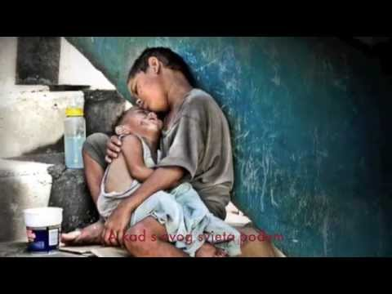

ili:

ISUSE,
TI SI NAŠE SVJETLO I RADOST.
HVALA TI ZA TVOJU LJUBAV,
ZA NAŠE PRIJATELJE I OBITELJ.
POMOZI NAM DA BUDEMO SVJETLO JEDNI DRUGIMA. AMEN. 🌟

